МИНИСТЕРСТВО СЕЛЬСКОГО ХОЗЯЙСТВА РОССИЙСКОЙ ФЕДЕРАЦИИ ФГБУ «Россельхозцентр»
Филиал ФГБУ «Россельхозцентр» по Краснодарскому краю
СИГНАЛИЗАЦИОННОЕ СООБЩЕНИЕ РОССЕЛЬХОЗЦЕНТРА  № 48 от 14.07.2022 г. | 
350051, Краснодарский край, г. Краснодар, ул. Рашпилевская,329
тел. (861) 224-72-31, e-mail: otdelzr23@yandex.ru

ВРЕДОНОСНОСТЬ ЛУГОВОГО МОТЫЛЬКА

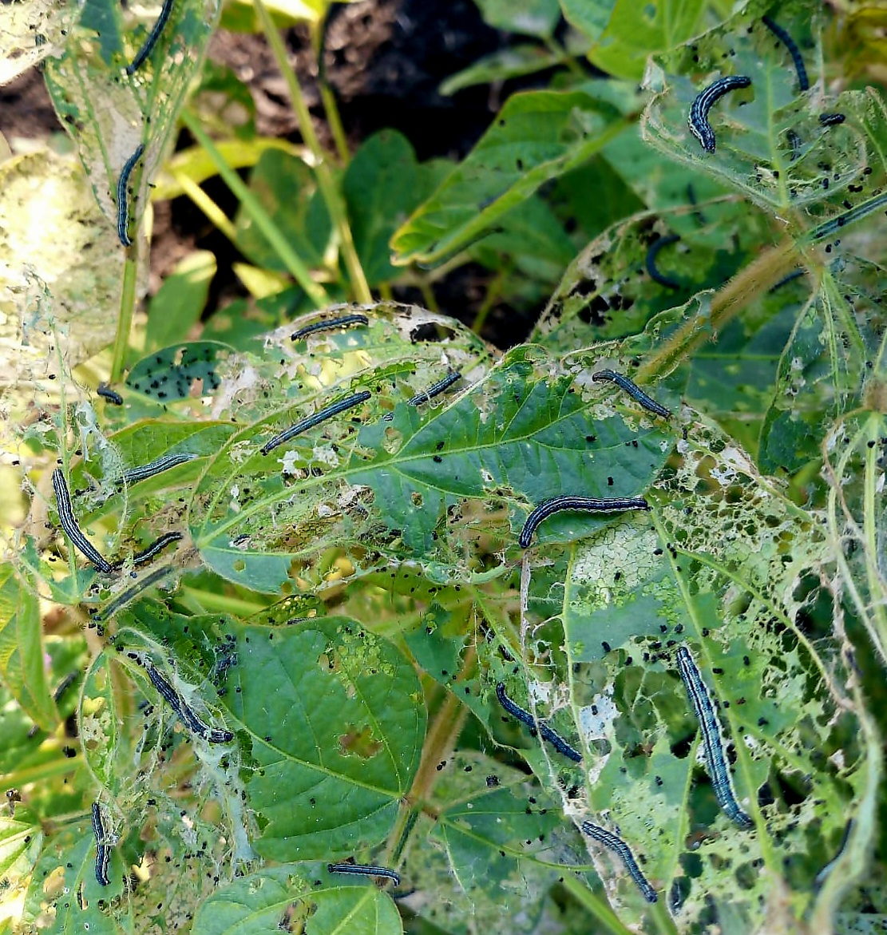
В крае сложились благоприятные погодные условия для массового развития особо-опасного вредителя – лугового мотылька. Опасность данного вредителя заключается в том, что бабочки вредителя могут перелетать на большие расстояния и появляться внезапно в тех местах, где очагов ранее не было. В настоящее время наблюдается массовый лет бабочек, интенсивность лета высокая. Отмечается высокая численность и вредоносность на пропашно-технических культурах.
Гусеницы питаются открыто на растениях. По мере роста увеличивается их прожорливость, оставляя одни жилки у растений. При высокой численности растения полностью погибают.
Необходимо своевременно выявить заселенные посевы и организовать истребительные мероприятия в оптимальные сроки. Обработки наиболее эффективны по гусеницам младших возрастов препаратами, согласно «Каталогу…».
Во избежание устойчивости у вредителей к химическим инсектицидам, в систему защиты следует включать биологические препараты.
Важно! Строго соблюдать регламент применения, правила личной гигиены и техники безопасности.


www.rsc23.ru

